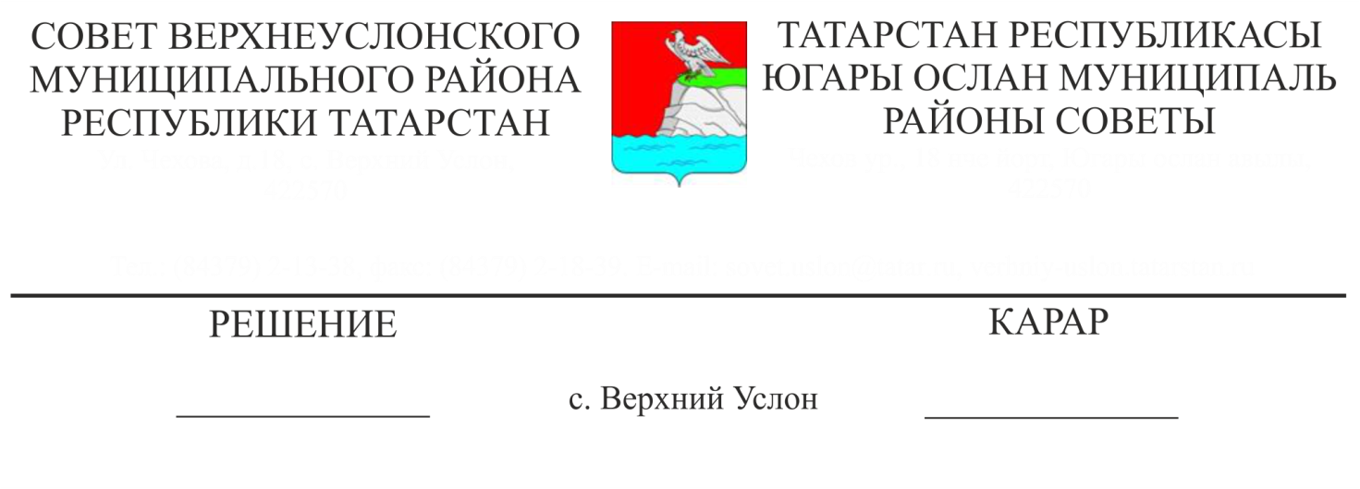
02.08.2017 года № 24-257
Об утверждении Порядка размещения на официальном сайте муниципального образования «Верхнеуслонский муниципальный район» в информационно-телекоммуникационной сети «Интернет» и предоставления для опубликования средствам массовой информации сведений о доходах, расходах, об имуществе и обязательствах имущественного характера, представленных лицами, замещающими в муниципальном образовании «Верхнеуслонский муниципальный район» муниципальные должности
и должность руководителя Исполнительного комитета по контракту

В целях реализации части 7.4 статьи 40 Федерального закона от 6 октября 2003 года № 131-ФЗ «Об общих принципах организации местного самоуправления в Российской Федерации», части 4.3 статьи 12.1 Федерального закона от 25 декабря 2008 года № 273-ФЗ «О противодействии коррупции», части 9 статьи 15 Федерального закона от 2 марта 2007 года № 25-ФЗ «О муниципальной службе в Российской Федерации», а также в соответствии с пунктом 8 Указа Президента Российской Федерации от 8 июля 2013 года № 613 «Вопросы противодействия коррупции»
Совет
Верхнеуслонского муниципального района
Республики Татарстан
решил:
1. Утвердить Порядок размещения на официальном сайте муниципального образования «Верхнеуслонский муниципальный район» в информационно-телекоммуникационной сети «Интернет» и предоставления для опубликования средствам массовой информации сведений о доходах, расходах, об имуществе и обязательствах имущественного характера, представленных лицами, замещающими в муниципальном образовании «Верхнеуслонский муниципальный район» муниципальные должности и должность руководителя исполнительного комитета по контракту (Приложение № 1).
2. Настоящее Решение разместить на официальном портале правовой информации Республики Татарстан, а также на официальном сайте Верхнеуслонского муниципального района.
3. Контроль за исполнением настоящего Решения возложить на постоянную комиссию Совета Верхнеуслонского муниципального района по законности, правопорядку и регламенту.

Председатель Совета,
Глава Верхнеуслонского
муниципального района М.Г. Зиатдинов

Приложение № 1
к решению Совета
Верхнеуслонского муниципального района
Республики Татарстан
от 2 августа 2017 г. № 24-257

Порядок
размещения на официальном сайте муниципального образования «Верхнеуслонский муниципальный район»
в информационно-телекоммуникационной сети «Интернет» и предоставления
для опубликования средствам массовой информации сведений о доходах, расходах, об имуществе и обязательствах имущественного характера, представленных лицами, замещающими в муниципальном образовании «Верхнеуслонский муниципальный район» муниципальные должности и должность руководителя исполнительного комитета по контракту

1. Настоящий Порядок распространяется на лиц, замещающих в муниципальном образовании «Верхнеуслонский муниципальный район»:
муниципальную должность (депутат, член выборного органа местного самоуправления, выборное должностное лицо местного самоуправления, иное лицо, замещающее муниципальную должность);
должность руководителя исполнительного комитета по контракту.
2. Настоящий Порядок регламентирует процедуру размещения сведений о доходах, расходах, об имуществе и обязательствах имущественного характера (далее – сведения) должностных лиц, указанных в пункте 1 настоящего Порядка (далее – должностные лица), их супругов и несовершеннолетних детей на официальном сайте муниципального образования «Верхнеуслонский муниципальный район» в информационно-телекоммуникационной сети «Интернет» (далее – официальный сайт), а также предоставления сведений средствам массовой информации для опубликования в связи с их запросами, если федеральными законами и законами Республики Татарстан не установлен иной порядок размещения указанных сведений и (или) их предоставления средствам массовой информации.
3. На официальном сайте размещаются и средствам массовой информации предоставляются для опубликования следующие сведения:
а) перечень объектов недвижимого имущества, принадлежащих должностному лицу, его супруге (супругу) и несовершеннолетним детям на праве собственности или находящихся в их пользовании, с указанием вида, площади и страны расположения каждого из них;
б) перечень транспортных средств, с указанием вида и марки, принадлежащих на праве собственности должностному лицу, его супруге (супругу) и несовершеннолетним детям;
в) декларированный годовой доход должностного лица, его супруги (супруга) и несовершеннолетних детей;
г) сведения об источниках получения средств, за счет которых совершены сделки по приобретению земельного участка, иного объекта недвижимого имущества, транспортного средства, ценных бумаг, долей участия, паев в уставных (складочных) капиталах организаций, если общая сумма таких сделок превышает общий доход должностного лица и его супруги (супруга) за три последних года, предшествующих отчетному периоду.
4. В размещаемых на официальном сайте и предоставляемых средствам массовой информации для опубликования сведениях запрещается указывать:
а) иные сведения (кроме указанных в пункте 3 настоящего Порядка) о доходах должностного лица, его супруги (супруга) и несовершеннолетних детей, об имуществе, принадлежащем на праве собственности названным лицам, и об их обязательствах имущественного характера;
б) персональные данные супруги (супруга), детей и иных членов семьи должностного лица;
в) данные, позволяющие определить место жительства, почтовый адрес, телефон и иные индивидуальные средства коммуникации должностного лица, его супруги (супруга), детей и иных членов семьи;
г) данные, позволяющие определить местонахождение объектов недвижимого имущества, принадлежащих должностному лицу, его супруге (супругу), детям, иным членам семьи на праве собственности или находящихся в их пользовании;
д) информацию, отнесенную к государственной тайне или являющуюся конфиденциальной.
5. Сведения, указанные в пункте 3 настоящего Порядка, размещаются на официальном сайте в течение 14 рабочих дней со дня истечения срока, установленного для их подачи.
6. Размещение на официальном сайте сведений, указанных в пункте 3 настоящего Порядка, обеспечивается кадровой службой (специалистом по кадровой работе и вопросам муниципальной службы) органа местного самоуправления (далее – кадровая служба).
7. Размещенные на официальном сайте сведения, в том числе за предшествующие годы:
а) не подлежат удалению;
б) находятся в открытом доступе (размещены на официальных сайтах) в течение всего периода замещения должностным лицом своей должности.
8. При представлении должностным лицом уточненных сведений соответствующие изменения вносятся в размещенные на официальном сайте сведения не позднее 14 рабочих дней после окончания срока, установленного для представления уточненных сведений.
9. При поступлении запроса от средства массовой информации кадровая служба:
а) в течение трех рабочих дней со дня поступления запроса сообщает о нем должностному лицу, в отношении которого поступил запрос;
б) в течение семи рабочих дней со дня поступления запроса обеспечивает предоставление сведений, указанных в пункте 3 настоящего Порядка, в том случае, если запрашиваемые сведения отсутствуют на официальном сайте.
10. Муниципальные служащие кадровой службы несут ответственность за несоблюдение настоящего Порядка, а также за разглашение сведений, отнесенных к государственной тайне или являющихся конфиденциальными, в соответствии с законодательством Российской Федерации.

